Analizador Lexico Pascal - C

INFORME DE PROYECTO

Equipo 6

Integrantes:

Sanchez Aguilar Luis Angel
Alvarez Olivera Irving Damian
Ramirez Manzano Jaret
Garcia Barela Angel Andres
Lopez Osorio Haniel
Martinez Cesar Zaid
Soriano Martinez Miguel Angel



Materia: Compiladores

Profesor: David Martínez Torres

Fecha de entrega: Viernes 18 de Septiembre

UNIVERSIDAD TECNOLÓGICA DE LA MIXTECA

2. Análisis
El presente proyecto consiste en desarrollar un analizador léxico para un subconjunto del lenguaje Pascal, implementado en Python. Su propósito es recorrer el código fuente, identificar los lexemas que lo componen y clasificarlos mediante tokens. Asimismo, permite registrar los errores léxicos encontrados.

La entrada del analizador es el código fuente. Como resultado se obtiene una tira de tokens, un registro de errores y una tabla de símbolos. Cada token conserva su tipo, lexema, línea y columna de inicio, lo que permite relacionarlo con su ubicación en el código original.

2.1 Ejemplo
Se considera el siguiente programa:
program Ejemplo;
var
numero: integer;
begin
numero := 25;
end.

El analizador recorre el texto de izquierda a derecha.
El resultado esperado, de acuerdo a las categorías definidas en el programa, es el siguiente:

Línea | Columna | Lexema | Token
1 | 1 | program | PROGRAM
1 | 9 | Ejemplo | IDENTIFIER
1 | 16 | ; | SEMICOLON
2 | 1 | var | VAR
3 | 3 | numero | IDENTIFIER
3 | 9 | : | COLON
3 | 11 | integer | INTEGER
3 | 18 | ; | SEMICOLON
4 | 1 | begin | BEGIN
5 | 3 | numero | IDENTIFIER
5 | 10 | := | ASSIGN
5 | 13 | 25 | INTEGER_LITERAL
5 | 15 | ; | SEMICOLON
6 | 1 | end | END
6 | 4 | . | DOT

2.2 AFD
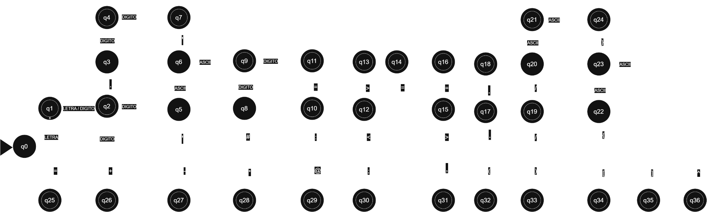

2.3 Descripción del algoritmo
El análisis se realiza con los siguientes pasos:
- Preparar la entrada. Se recibe el código fuente y se normalizan los saltos de línea. La posición de lectura comienza en cero, mientras que la línea y la columna comienzan en uno.
- Examinar el carácter actual. El analizador consulta el carácter actual y, cuando se necesita, observa el siguiente carácter.
- Omitir separadores y comentarios. Se descartan espacios en blanco y comentarios. Durante el recorrido se actualizan la línea y la columna para conservar la ubicación de los elementos posteriores.
- Reconocer el siguiente lexema. Según el carácter inicial, se selecciona el procedimiento para identificar palabras, números, cadenas, operadores o símbolos.
- Clasificar y generar el token. Una vez reconocido el lexema, se crea un objeto Token con su categoría, contenido, línea y columna iniciales. En el caso de palabras, se consulta el catálogo de palabras reservadas para determinar si son identificadores o no.
- Registrar los errores encontrados. Si aparece un carácter no reconocido, se registra su línea y una descripción del problema. El carácter se omite y el análisis continúa. También se registran cadenas y comentarios sin cerrar.
- Repetir el reconocimiento. La función analizar_codigo solicita sucesivamente tokens mediante get_next_token y los agrega a una lista hasta recibir EOF.
- Construir la tabla de símbolos. Los tokens que se obtienen se entregan al método build_from_tokens, que identifica nombres de variables en las declaraciones.
- Devolver los resultados. Se entrega una estructura con los tokens, los errores, los nombres de las variables registradas y un aviso cuando corresponde.

3. Diagrama de clases

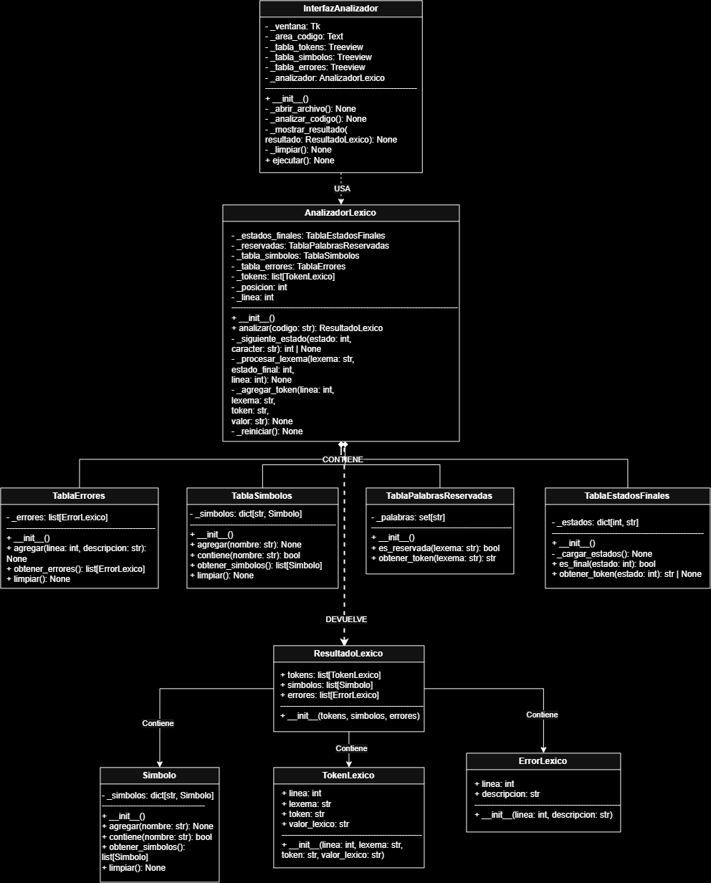

4. Link a los archivos de google que contienen los informes de actividades por día

https://docs.google.com/spreadsheets/d/1y4rNiXqcQKsZWnE6YbyqsZ1mjyCsB-NG/edit?usp=sharing&ouid=100159717474208973921&rtpof=true&sd=true

https://docs.google.com/spreadsheets/d/1nB5RmObyUSqj3GcJnFC_7bjvdB8L7enN/edit?usp=sharing&ouid=100159717474208973921&rtpof=true&sd=true

5. Lista de clases o métodos desarrollados por integrante o sub-equipo

Etapa 1:

No. | Actividad | Descripción | Responsable(s) | Entregable
1 | Desarrollar programa de ejemplo en Pascal | Elaborar un programa fuente que incluya el bloque principal, funciones o procedimientos, variables simples, arreglos, apuntadores simples y dobles, tipos primitivos, instrucciones de entrada y salida y estructuras de control. También deberán contemplarse instrucciones individuales y bloques de varias instrucciones mediante begin...end. | Ramirez Manzano Jaret | Programa fuente de ejemplo.
2 | Establecer el alfabeto y las expresiones regulares | Analizar el programa de ejemplo para identificar letras, dígitos, operadores, delimitadores, palabras reservadas, identificadores, números, literales, comentarios y espacios. Definir las expresiones regulares correspondientes. | Sanchez Aguilar Luis Angel  Alvarez Olivera Irving Damian | Tabla de expresiones regulares.
3 | Crear el autómata finito determinista. | Diseñar el AFD que reconozca los componentes léxicos definidos. Establecer los estados, transiciones, tabla de estados finales y el token asociado a cada estado final. | Lopez Osorio Haniel  Martinez Cesar Zaid | Diagrama del AFD
4 | Tabla de errores | Definir qué caracteres serán no válidos para el lenguaje | Garcia Barela Angel Andres  Miguel Angel Soriano | Tabla de errores

Etapa 2:

No. | Actividad | Descripción | Responsable | Entregable(s)
1 | Desarrollo de la interfaz gráfica | Diseñar e implementar la ventana principal, el editor con números de línea y las ventanas de resultados. Incorporar apertura de archivos, análisis y limpieza. Conectar la interfaz con los resultados del analizador. | Ramirez Manzano Jaret | interfaz.py, con VentanaPrincipal, VentanaALexico; visualización de las tres tablas y pruebas de interacción
2 | Gestión de errores léxicos y tabla de errores | Definir los errores que se detectarán y su recuperación. Implementar el registro de caracteres inválidos, cadenas y comentarios sin cerrar, almacenando línea y descripción. Entregar esos datos a la interfaz. | Lopez Osorio Haniel | Especificación de errores léxicos, exceptions.py, bloques de detección y recuperación en lexer.py, lista de errores y casos de prueba.
3 | Análisis previo y diseño del sistema | Delimitar los requisitos del analizador. Elaborar el diagrama UML. Definir las responsabilidades de los módulos y los datos que intercambiarán. Actualizar el diseño conforme avance la implementación. | Sanchez Aguilar Luis Angel | Documento de requisitos y alcance, diagrama UML y planificación de actividades.
4 | Gestión de la tabla de símbolos | Diseñar e implementar la extracción de nombres de variables a partir de los tokens. Evitar nombres repetidos, contemplar las declaraciones y parámetros incluidos en el alcance y preparar los resultados para mostrarlos | Martinez Cesar Zaid | tabla_simbolos.py, con Variable y VariableTableBuilder; métodos de construcción de la tabla, pruebas y limitaciones documentadas.
5 | Lectura del código y reconocimiento de lexemas | Implementar el recorrido carácter por carácter, el control de posición, línea y columna, y la delimitación de identificadores, números, cadenas y operadores. Omitir espacios y comentarios. Integrar las reglas de clasificación y los bloques de errores. | Garcia Barela Angel Andres | Métodos de lectura y reconocimiento de lexer.py, incluidos get_next_token() y tokenize(); pruebas de separación de lexemas y ubicación en el código.
6 | Definición y clasificación de tokens | Definir la estructura de cada token y su catálogo de tipos. Implementar los diccionarios de palabras reservadas y símbolos. Establecer la clasificación de los lexemas reconocidos, distinguiendo enteros, reales, cadenas, identificadores y operadores. | Soriano Martinez Miguel Angel | tokens.py, token_type.py, reglas de clasificación integradas con el lexer y pruebas de correspondencia entre lexemas y tipos de token.
7 | Integración, pruebas y preparación de la entrega | Integrar el lexer, la tabla de símbolos y los errores mediante una función que devuelva los resultados a la interfaz. Probar el funcionamiento conjunto y preparar las instrucciones de ejecución. | Alvarez Olivera Irving Damian | analizador.py, programas Pascal de prueba, registro de resultados y correcciones, instrucciones de ejecución y registro de cambios entre versiones

6. Conclusiones
El desarrollo del analizador léxico permitió aplicar los conceptos de lexema, token y autómata finito determinista al reconocimiento de elementos de un subconjunto de Pascal. Las reglas de reconocimiento se trasladaron a métodos y condiciones en Python, permitiendo transformar el código fuente en una secuencia de tokens con información sobre su línea y columna.
Durante la implementación se identificó la importancia del orden de reconocimiento. Distinguir operadores de uno y dos caracteres, números reales y rangos, así como palabras reservadas e identificadores, requiere considerar tanto el carácter actual como el siguiente. Estas decisiones evitan clasificaciones incorrectas y permiten conservar la separación adecuada de los lexemas.
El registro de errores facilita localizar caracteres no reconocidos, cadenas sin cerrar y comentarios incompletos. La recuperación implementada permite continuar el recorrido cuando es posible y conservar los tokens válidos. Por su parte, la tabla de símbolos reúne las variables y los parámetros identificados, aunque todavía requiere ampliarse para almacenar tipos de datos y distinguir ámbitos.
Finalmente, este proyecto constituye una base para las siguientes etapas del compilador. El análisis léxico identifica y clasifica los componentes del código, pero no comprueba por sí mismo que las instrucciones estén correctamente estructuradas ni que tengan un significado válido. Como trabajo posterior, será necesario incorporar el análisis sintáctico y semántico, además de ampliar las pruebas para verificar más combinaciones de entradas válidas e inválidas.

7. Referencias
Aho, A. V., Lam, M. S., Sethi, R., & Ullman, J. D. (2007). Compilers: Principles, techniques, and tools (2.ª ed.). Pearson Addison-Wesley.
Python Software Foundation. (s. f.-a). dataclasses — Data classes. Python documentation. https://docs.python.org/3/library/dataclasses.html
Python Software Foundation. (s. f.-b). enum — Support for enumerations. Python documentation. https://docs.python.org/3/library/enum.html
Van Canneyt, M. (2021, mayo). Free Pascal reference guide (versión 3.2.2). Free Pascal. https://www.freepascal.org/docs-html/ref/ref.html

